Compartir "no es una cuestión de bondad, sino de justicia; no es filantropía, es fe" Papa

"He venido aquí animado por el deseo de dar voz a quien no la tiene"
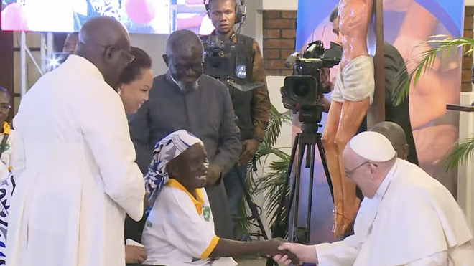
Papa, en Congo

"He venido aquí animado por el deseo de dar voz a quien no la tiene. Cuánto quisiera que los medios de comunicación social dieran más espacio a este país y a toda África"

"Las Representaciones Pontificias, las “casas del Papa” diseminadas por el mundo, son y deben ser amplificadores de promoción humana, centros de caridad, en primera línea en la diplomacia de la misericordia"

"Vale la pena, y es un buen signo que las autoridades, por medio de los recientes acuerdos con la Conferencia Episcopal, hayan reconocido y valorado la obra de quienes se comprometen en el campo social y caritativo"

"Más que distribuir bienes, lo cual será siempre necesario, es mejor transmitir conocimientos y herramientas que hagan el desarrollo autónomo y sostenible"
01.02.2023 José Manuel Vidal
Tras la multitudinaria misa de esta mañana, el Papa Francisco quiso dedicar gran parte de su segundo día en la RDC, a las víctimas y a los testigos y actores de la misericordia. Y como el Papa continúa con la capa de profeta puesta, quiso dejar claras a los representantes de algunas obras caritativas que tienen que ser ejemplares, tener amplitud de miras y trabajar en red.
En la Nunciatura, la casa del Papa que Francisco quiere que sea la casa de la caridad (aquí y en todo el mundo), se escuchan los testimonios de los agentes y voluntarios de la pastoral caritativa de la Iglesia. Ungüento en las graves heridas de los congoleños. Como un joven que contrajo la lepra y se sintió rechazado por su propia familia. Todavía hoy se siente rechazado y humillado. “Cuando paso por un sitio, la gente rápidamente lo limpia todo y me mira con miedo”.
El siguiente testimonio es de Cecilia de Córdoba (Argentina) y está con los niños de un colegio Fasta que fundó con su marido en el Congo. Un colegio abierto a todos. A continuación interviene un representante de un centro de la comunidad de San Egidio, en las periferias de la ciudad, para acoger y curar a los enfermos. Y, después, interviene un grupo musical de jóvenes sordomudos y ciegos. Y piden el sueño de una sociedad.
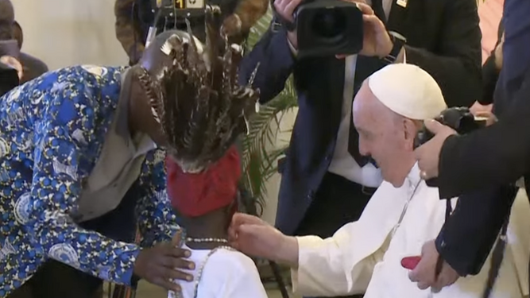
Papa, en Congo
El Papa volvió a recordar que "hay que buscar y amar al Señor en los pobres y, como cristianos, tenemos que estar atentos si nos alejamos de ellos". Y eso es lo que hacen los agentes y voluntarios de las actividades socio-sanitarias de la Iglesia: "Ustedes son el bosque que crece todos los días en silencio y hace que la calidad del aire mejore", porque "la promoción contra la explotación, este es el bosque que crece mientras que la deforestación del descarte hace estragos violentamente".
Y es que, según Francisco, "la pobreza y el rechazo ofenden al hombre, desfiguran su dignidad; son como ceniza que apaga el fuego que se lleva por dentro". Por eso, para los creyentes los pobres son los vicarios de Cristo. Y eso tiene que notarse en lo concreto: "El que pertenece a una clase acomodada, en particular si es cristiano, está llamado a compartir lo que posee con quien está privado de lo necesario, más aún si pertenece al mismo pueblo. No se trata de una cuestión de bondad, sino de justicia. No es filantropía, es fe".
Pero la ayuda de los cristianos ha de ser sostenible e integral. "Más que distribuir bienes, lo cual será siempre necesario, es mejor transmitir conocimientos y herramientas que hagan el desarrollo autónomo y sostenible". Una labor en la que se ha de implicar toda la Iglesia, desde abajo hasta arriba. las Nunciaturas incluidas: "Las Representaciones Pontificias, las “casas del Papa” diseminadas por el mundo, son y deben ser amplificadores de promoción humana, centros de caridad, en primera línea en la diplomacia de la misericordia".
Y, dando ejemplo de lo que pide a los demás, el Papa confiesa: "He venido aquí animado por el deseo de dar voz a quien no la tiene. Cuánto quisiera que los medios de comunicación social dieran más espacio a este país y a toda África".
Discurso íntegro del Papa a los Representantes de algunas obras caritativas presentes en el país
Kinsasa, Nunciatura Apostólica, 1 de febrero de 2023
Queridos hermanos y hermanas:
Los saludo con afecto y les agradezco los cantos, los testimonios y las cosas que me han contado; pero, sobre todo, gracias por todo lo que hacen. En este país, donde hay tanta violencia, que retumba como el estruendo ensordecedor de un árbol que es derribado, ustedes son el bosque que crece todos los días en silencio y hace que la calidad del aire mejore, que se pueda respirar. Es verdad, hace más ruido el árbol que cae, pero Dios ama y cultiva la generosidad que germina en el silencio, dando fruto; y posa su mirada, con alegría, en quien se pone al servicio de los necesitados. Así crece el bien, en la sencillez de manos y corazones abiertos a los demás; en la valentía de los pasos pequeños que se dan para acercarse a los más débiles en el nombre de Jesús. Es muy cierto aquel proverbio que citó Cecilia: “Mil pasos comienzan siempre por el primero”.
Me sorprendió una cosa, y es que no me refirieron simplemente los problemas sociales ni enumeraron muchos datos sobre la pobreza, sino que sobre todo hablaron de los pobres con cariño. Hablaron de ustedes y de personas que no conocían antes, y que ahora son para ustedes familiares, con nombres y rostros. Gracias por esta mirada que sabe reconocer a Jesús en sus hermanos más pequeños. Hay que buscar y amar al Señor en los pobres y, como cristianos, tenemos que estar atentos si nos alejamos de ellos, porque hay algo que no está bien cuando un creyente mantiene a distancia a los predilectos de Cristo.
Hoy, mientras tantos los descartan, ustedes los abrazan; mientras que el mundo los explota, ustedes los promueven. La promoción contra la explotación, este es el bosque que crece mientras que la deforestación del descarte hace estragos violentamente. Yo quisiera darle voz a lo que ustedes hacen, favorecer el crecimiento y la esperanza en la República Democrática del Congo y en este continente. He venido aquí animado por el deseo de dar voz a quien no la tiene. Cuánto quisiera que los medios de comunicación social dieran más espacio a este país y a toda África; que se conozcan los pueblos, las culturas, los sufrimientos y las esperanzas de este joven continente del futuro. Se descubrirán inmensos talentos e historias de verdadera grandeza humana y cristiana; historias nacidas en un clima auténtico, que conoce bien el respeto por los más pequeños, por los ancianos y por la creación.
Es bueno darles voz aquí en la Nunciatura, porque las Representaciones Pontificias, las “casas del Papa” diseminadas por el mundo, son y deben ser amplificadores de promoción humana, centros de caridad, en primera línea en la diplomacia de la misericordia, favoreciendo ayudas concretas y promoviendo redes de cooperación. Esto ya se hace, discretamente, en tantas partes del mundo, y aquí desde hace mucho tiempo. Esta casa es una presencia cercana desde hace décadas. Inaugurada hace noventa años como Delegación Apostólica, está por celebrar, dentro de pocos días, el sexagésimo aniversario de haber sido elevada a Nunciatura.
Hermanos y hermanas que aman este país y se dedican a su gente, todo lo que hacen es maravilloso, aunque no es para nada sencillo. Dan ganas de llorar al escuchar historias como las que me han contado, sobre personas que sufren por la indiferencia generalizada que las entregó a una vida errante, que las llevó a vivir en las calles, exponiéndose al riesgo de violencia física y de abusos sexuales, y también a ser acusadas de brujería, cuando sólo necesitan amor y cuidados. Me conmovió lo que me dijiste tú, Tekadio, que a causa de la lepra te sientes aún hoy, en el 2023, “discriminado, observado con desprecio y humillado”, mientras que la gente, con una mezcla de vergüenza, de incomprensión y de miedo, se apura a limpiar incluso ahí por donde pasó simplemente tu sombra.
La pobreza y el rechazo ofenden al hombre, desfiguran su dignidad; son como ceniza que apaga el fuego que se lleva por dentro. Sí, cada persona, en cuanto creada a imagen de Dios, resplandece con un fuego luminoso, pero sólo el amor quita la ceniza que lo cubre. Sólo devolviendo la dignidad se restituye la humanidad. Me ha entristecido escuchar que también aquí, como en muchas partes del mundo, niños y ancianos son descartados. Además de escandaloso, esto es nocivo para la sociedad entera, que se construye precisamente a partir del cuidado de los ancianos y de los niños, de las raíces y del futuro. Recordemos que un desarrollo verdaderamente humano no puede estar privado de memoria y de futuro.
Hermanos, hermanas, hoy quisiera compartir con ustedes y, por medio de ustedes, con los numerosos operadores de bien en este gran país, dos preguntas. En primer lugar, ¿vale la pena? ¿Vale la pena comprometerse frente a un océano de necesidades en constante y dramático aumento? ¿No sería trabajar en vano, además de ser muchas veces desalentador? Nos ayuda lo que dijo sor María Celeste: “A pesar de nuestra pequeñez, el Señor crucificado desea tenernos a su lado para sostener el drama del mundo”. Es verdad, la caridad sintoniza con Dios y Él nos sorprende con prodigios inesperados que se realizan por medio de quien ama. Sus historias son ricas de acontecimientos impresionantes, conocidos por el corazón de Dios e imposibles para las solas fuerzas humanas.
Pienso en lo que nos contaste tú, Pierre, al decir que en el desierto de la impotencia y de la indiferencia, en el mar del dolor, junto con tus amigos, descubriste que Dios no los había olvidado, porque les envió personas que no se dieron la vuelta cruzando la calle donde estaban. Así, en sus rostros ustedes descubrieron el de Jesús y ahora quieren hacer lo mismo por los demás. El bien es así, es difusivo, no se deja paralizar por la resignación ni por las estadísticas, sino que invita a donar a los demás cuanto se ha recibido gratuitamente. Se necesita que principalmente los jóvenes vean esto: rostros que superan la indiferencia mirando a las personas a los ojos; manos que no empuñan armas ni manipulan dinero, sino que se extienden hacia quien está en el suelo y lo levantan a su dignidad, a la dignidad de hija e hijo de Dios.
Por tanto, vale la pena, y es un buen signo que las autoridades, por medio de los recientes acuerdos con la Conferencia Episcopal, hayan reconocido y valorado la obra de quienes se comprometen en el campo social y caritativo. Ciertamente, eso no significa que se pueda delegar sistemáticamente al voluntariado el cuidado de los más frágiles, ni el esfuerzo en la asistencia sanitaria y en la educación. Son tareas prioritarias de quien gobierna, con la atención puesta en garantizar los servicios básicos también a la población que vive lejos de los grandes núcleos urbanos. Al mismo tiempo, los creyentes en Cristo nunca deben mancillar el testimonio de la caridad, que es testimonio de Dios, buscando privilegios, prestigio, visibilidad o poder.
No, los medios, los recursos y los buenos resultados son para los pobres, y quien se ocupa de ellos siempre está llamado a recordar que el poder es servicio y que la caridad no lleva a dormirse en los laureles, sino que requiere urgencia y concreción. En este sentido, entre las muchas cosas por hacer, quisiera subrayar un reto que compete a todos y en gran medida a este país. Lo que causa la pobreza no es tanto la ausencia de bienes o de oportunidades, sino su distribución no equitativa. El que pertenece a una clase acomodada, en particular si es cristiano, está llamado a compartir lo que posee con quien está privado de lo necesario, más aún si pertenece al mismo pueblo. No se trata de una cuestión de bondad, sino de justicia. No es filantropía, es fe. Porque, como dice la Escritura, «la fe sin obras está muerta» (St 2,26).
Un segundo interrogante, justamente sobre el deber y sobre la urgencia del bien, es ¿cómo realizarlo? ¿Cómo hacer caridad, qué criterios seguir? A este respecto, quisiera ofrecerles tres ideas sencillas. Son aspectos que las instituciones caritativas aquí operantes ya conocen, pero hace bien recordarlos, para que el servicio a Jesús en los pobres sea un testimonio cada vez más fecundo.
Antes que nada, la caridad requiere ejemplaridad. De hecho, no es sólo una cosa que se hace, sino que es expresión de aquello que se es. Se trata de un estilo de vida, de vivir el Evangelio. Por tanto, se necesita credibilidad y transparencia. Pienso en la gestión financiera y administrativa de los proyectos, pero también en el compromiso por ofrecer servicios adecuados y cualificados. Justamente este es el espíritu que caracteriza tantas obras eclesiales de las que este país se ve beneficiado y que han marcado su historia. ¡Que siempre haya ejemplaridad!
En segundo lugar, la amplitud de miras, es decir, el saber mirar hacia adelante. Es fundamental que las iniciativas y las obras de bien, además de que respondan a las exigencias inmediatas, sean sostenibles y duraderas; no simplemente asistencialistas, sino realizadas sobre la base de lo que realmente se puede hacer y con una perspectiva a largo plazo, para que perduren en el tiempo y no terminen con quien las comenzó. En este país, por ejemplo, hay un suelo increíblemente fecundo, una tierra extremadamente fértil. La generosidad de quien ayuda no puede dejar de abrazar esta característica, para favorecer el desarrollo interno de quienes habitan esta tierra, para enseñarles a cultivarla, dando vida a proyectos de desarrollo que pongan el futuro en sus manos.
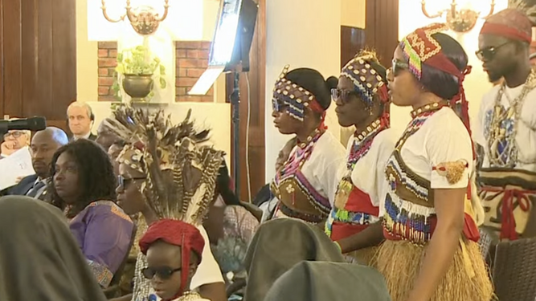
Cantan para el Papa
Más que distribuir bienes, lo cual será siempre necesario, es mejor transmitir conocimientos y herramientas que hagan el desarrollo autónomo y sostenible. A este respecto, pienso también en el gran aporte que ha ofrecido la asistencia sanitaria católica, que, en este país, como en muchos otros del mundo, da alivio y esperanza a la población, saliendo al encuentro de los que sufren, con gratuidad y con seriedad, buscando siempre —tal como debe ser— socorrer con instrumentos modernos y adecuados.
Ejemplaridad, amplitud de miras y, finalmente, el tercer elemento: conexión. Es necesario crear una red, no sólo virtualmente, sino concretamente, tal como sucede en este país en la sinfonía de vida del gran bosque y de su variada vegetación. Crear una red, es decir, trabajar cada vez más juntos, estar en constante sinergia entre ustedes, en comunión con las Iglesias locales y con el territorio. Trabajar en red, cada uno, con su propio carisma, pero juntos, relacionados, compartiendo los asuntos urgentes, las prioridades, las necesidades, sin cerrazones ni autorreferencialidad, prontos para apoyar a otras comunidades cristianas y a otras religiones, así como a muchos organismos humanitarios presentes. Todo por el bien de los pobres.
Queridos hermanos y hermanas, les dejo estos puntos y les agradezco lo que han depositado el día de hoy en mi corazón. Ustedes valen mucho. Los bendigo y les pido, por favor, que sigan rezando por mí.

